Trampoliner | 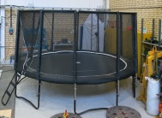Trampolin-specialisten | 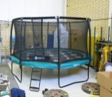  North | 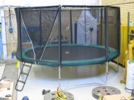Trampolin-specialisten | 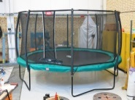  Berg | 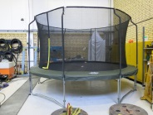  Jumpking | 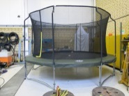  Acon | 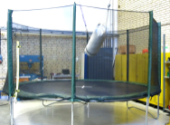  Jysk | 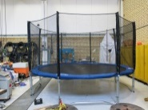  I-Sport | 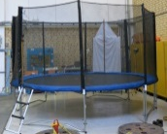  Biltema | 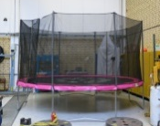  Exit | 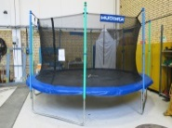Hudora | 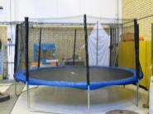Lyfco | 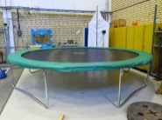  Etan
Modell | Orbit | Challenger | Fly | Champion | Heavy duty Mega Pod | Air | Stoj | Trampoliini 4.3 104J | 14-4110 | Twist | Trampolin 400 | 14 FT Trampoline | Sport Tiedje
Diameter i meter | 4,3 | 4,32 | 4,3 | 4,3 | 4,3 | 4,27 | 4,27 | 4,27 | 3,96 | 4,33 | 4,0 | 4,3 | 4,3
Vekt i kg* | 201 | 156,5 | 147 | 142,5 | 153 | 128,5 | 81,5 | 109 | 89 | 81 | 61 | 66,5 | 123
Noen måleverdier og resultater fra testing
Høyde på spretten i meter | 1,74 | 1,76 | 1,62 | 1,67 | 1,68 | 1,72 | 1,77 | 1,68 | 1,84 | 1,56 | 1,47 | 1,57 | 1,46
Sprettens hardhet i g-kraft | 7,7 | 8,48 | 8,15 | 8,16 | 9,34 | 8,87 | 9,8 | 9,34 | 9,6 | 9,8 | 9,93 | 10,15 | 8,26
Fare for at foten kommer inn mellom fjærene eller utenfor beskyttelsesnettet | Meget liten. | Meget liten. | Liten risiko | Liten risiko | Meget liten risiko | Liten  risiko | Meget stor risiko | Stor risiko | Meget stor risiko | Liten risiko | Liten risiko | Meget stor risiko | Ikke montert beskyttelsesnett
Høyde på beskyttelsesnett | 186 cm | 186 cm | 185 cm | 185 cm | 192 cm | 187 cm | 185 cm | 176 cm | 185 cm | 191 cm | 171 cm | 164 cm | --
Monteringstid i timer (to personer) | 2 t 30 m | 2 t 7 m | 1 t 47 m | 1 t 49 m | 1 t 36 m | 1 t 56 m | 1 t 9 m | 1 t 11 m | 1 t 4 m | 1 t 17 m | 1 t 11 m | 1 t 14 m | 1 t 50 m
Testkarakter 1 til 5, hvor 5 er best
Sprettevne (25 %) | 4,5 | 4,5 | 4 | 4 | 4 | 4,5 | 4,5 | 4 | 5 | 3 | 2 | 3 | 2
Sprettens mykhet (25 %) | 5 | 4,5 | 5 | 4,5 | 3,5 | 4 | 3 | 3,5 | 3 | 3 | 2 | 1 | 4,5
Kantbeskyttelse/beskyttelsesnett (30 %) | 4 | 4 | 4 | 4 | 5 | 3,5 | 3 | 3 | 1,5 | 4 | 2,5 | 1,5 | --
Ramme og bein (10 %) | 5 | 5 | 5 | 5 | 5 | 2 | 3 | 2 | 4 | 1 | 2 | 1 | 1
Montering/bruksanvisning (10 %) | 3,5 | 4 | 3,5 | 2,5 | 2 | 2,5 | 4 | 3 | 3,5 | 2,5 | 2,5 | 3,5 | 2
Samlet karakter | 4,43 | 4,35 | 4,30 | 4,08 | 4,08 | 3,63 | 3,48 | 3,28 | 3,20 | 3,05 | 2,20 | 1,90 | --
Kommentar | Best i test | Solid og kraftig ramme | Myk sprett | Solid ramme | Godt beskyttelsesnett | God sprett | Høy, men hard sprett | Svak ramme | Høyest sprett | Meget svak ramme | Bein faller av | Meget svak ramme | Feil
 | Mykest sprett. Solid ramme. | Enkelt å ta seg inn og ut.  Solid og kraftig ramme. | Solid ramme.  Myk sprett. | Solid og kraftig ramme. | Solid og kraftig ramme. | Det ene beinet faller ut når den løftes. | Slagtest bøyer stolpen til beskyttelsesnettet. Dårlig kantbeskyttelse.  Høy og hard sprett. | Slagtest bøyer stolpen til beskyttelsesnettet. Dårlig kantbeskyttelse. | Raskeste montering.  Slagtest bøyer stolpen til beskyttelsesnettet. | Dårlig og hard sprett.  Meget svak ramme. | Dårlig oppheng av beskyttelsesnett.  Slagtest bøyer stolpen til beskyttelsesnettet. Dårligst sprett. | Svak ramme og svak ramme til beskyttelsesnett  Slagtest bøyer stolpen til beskyttelsesnettet. Dårlig kantbeskyttelse. | Feil type beskyttelsesnett, kunne ikke monteres.  Meget svak ramme.
* Totalvekt med kasser

